消防服务管理系统材料厂家用户手册v1.2

- 前言
- 系统地址：http://www.zjsaas.com/zjzj-fire/#/login
- 浏览器要求：
  - 建议用户使用谷歌浏览器 （下载地址：https://www.google.cn/chrome/）
- 本系统只提供给材料厂家进行注册登记，经销商需要用材料厂家的帐号进行产品的资料登记；
- 首次登录平台需要进行厂家的注册，注册后需系统后台人员审核后。审核通过后（短信方式通知审核结果），厂家才能登录平台进行操作。
- 材料厂家的帐号默认为材料厂家名称，密码是注册登记时设定的密码；

二、内容

进入页面
在浏览器地址栏中输入本系统的地址进行访问，即进入本系统的登录页面。
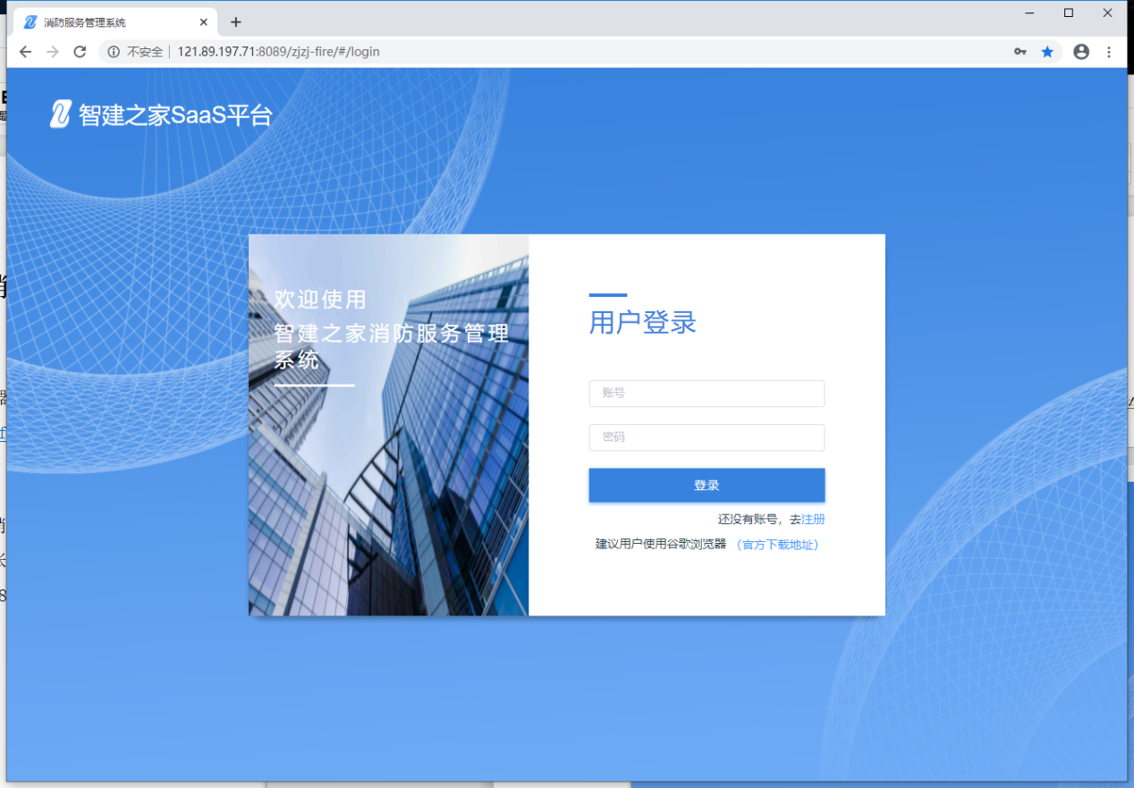

材料厂家注册账号
点击登录页面的注册按钮即可进入注册页面。
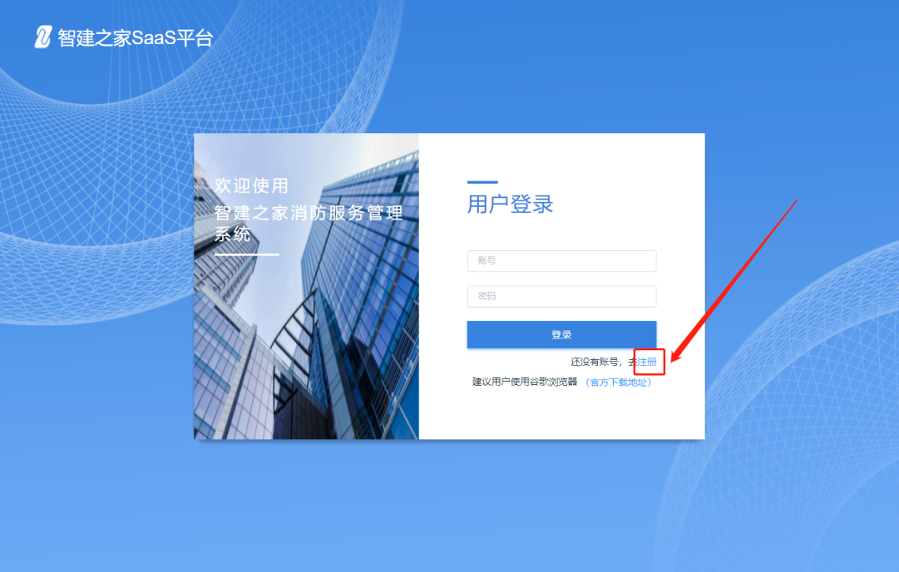
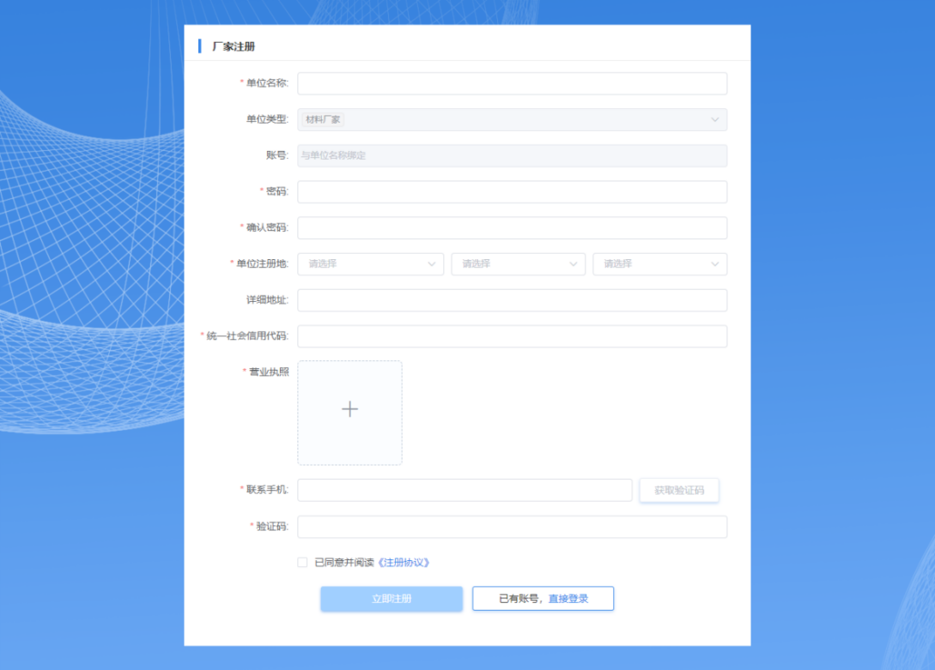
进入厂家注册页面后，填写完整信息（带*为必填项）并输入验证码后，勾选“已阅读并同意《注册协议》”后点击“立即注册”。

注意：注册提交以后，需要等系统后台进行人工审核。一旦审核通过，会有注册审核通过的短信发送给登记的手机号码。收到短信以后，即可登录平台进行产品的登记；

登录页面
通过平台地址访问本系统，在登录界面上输入账号（即材料厂家的公司名称）密码（材料厂家注册时设定的密码）即可登录本系统；
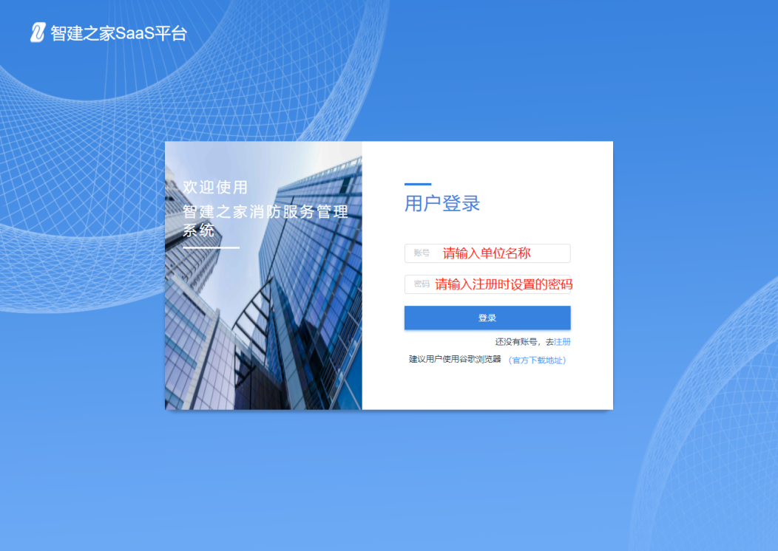
注：如果忘记密码，请通过技术热线或微信号联系技术人员处理；

产品信息登记申请
一次产品信息登记申请操作流程为：
- 点击“登记”，进入申请列表界面；
- 在申请列表页面上，通过“添加产品”功能把本批要发起申请的所有产品进行逐一登记添加；
- 在申请列表页面点击“提交”，完成本批产品登记申请。

详细操作步骤介绍如下：
点击“消防产品管理”模块下的“产品信息登记”。即可点击页面中的“登记”选项。
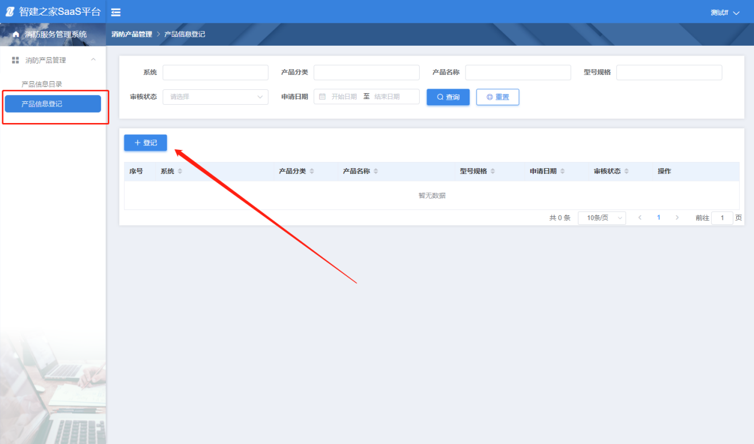

系统将展示如下页面。在这个页面中，用户可以通过“添加产品”功能，添加多个产品的信息登记申请，然后点击“提交”则一次性发起多个产品的信息登记申请。
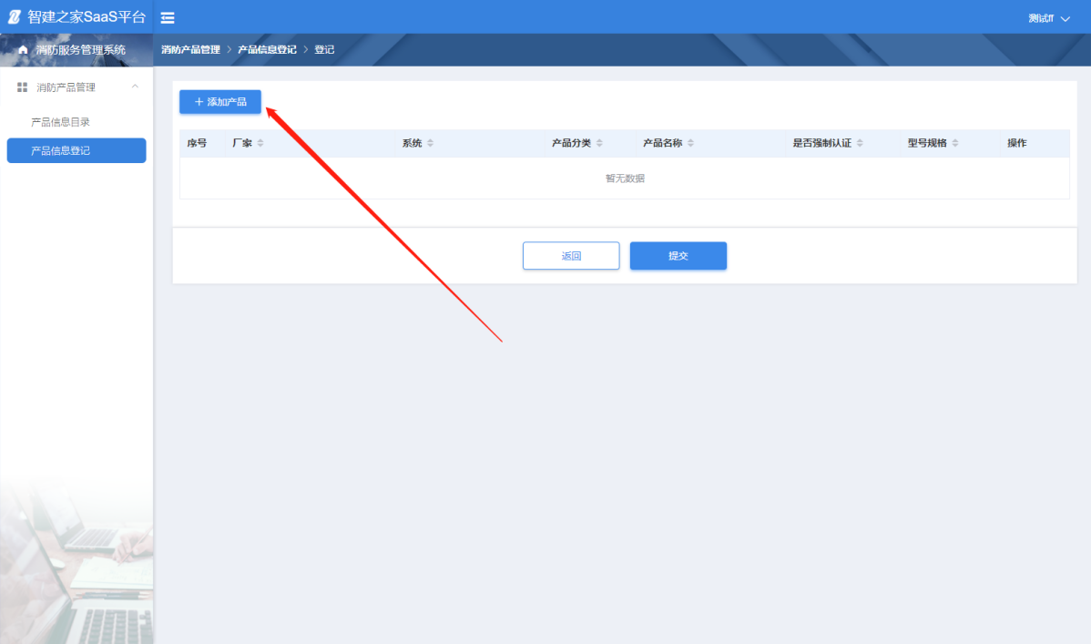

- “添加产品”操作
在点击“添加产品”按钮以后，系统弹出产品登记窗口。通过登记产品的各类信息，用户可以增加一个产品的信息登记申请信息。具体操作如下：
对“产品基本信息”进行选择（通过选择“系统”-“产品分类”-“产品名称”-“型号规格”筛选本次要登记的产品），并对将“产品认证证书”以及“产品检测报告”的信息登记并上传证书原件照片以及产品检测报告扫描件文件，最后点击“确定”按钮，即完成当前产品的注册登记前的资料录入。
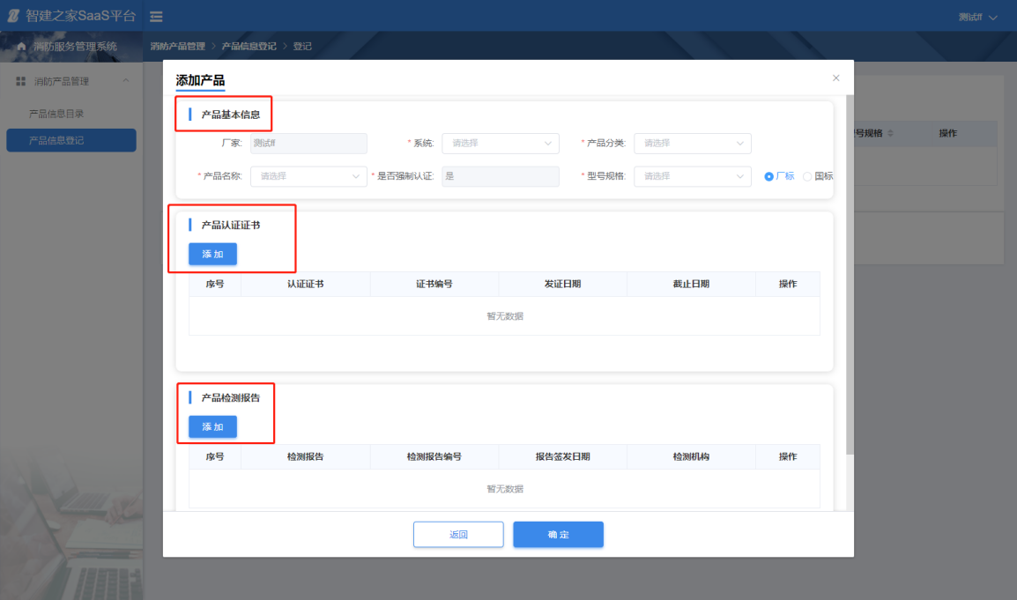
在产品认证证书下方击“添加”按钮，在弹出的窗口中登记产品证书信息并上传证书原件扫描图片
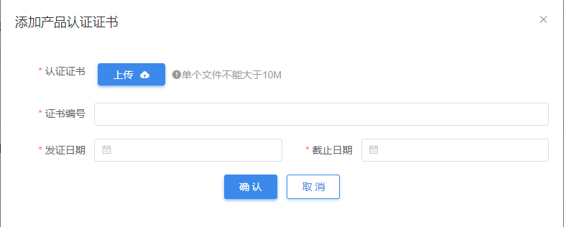
在产品检测报告下方点击“添加”按钮，在弹出的窗口中登记检测报告信息，并上传检测报告扫描件文档（将检测报告的每页扫描或拍照并放入一个pdf（word）文档中）
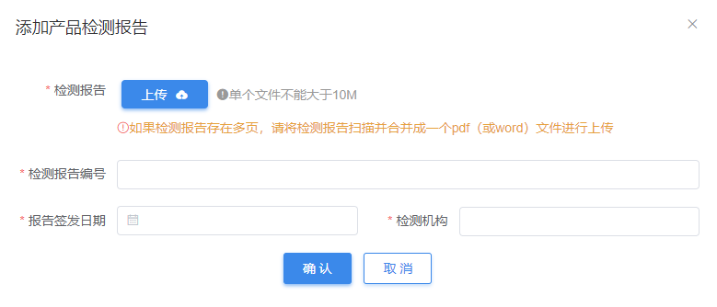
注意：
- 厂家登记产品时如果需要的产品名称下拉框没有，则选择“自定义产品名称”，并在弹出的文本框中输入自定义产品名称，并点击确定即完成自定义产品名称的设置；
- 如果需要的型号规格没有，则在型号规格的选项中选择“自定义型号规格”，并在弹出的文本框中输入自定义型号规格，并点击确定即完成自定义型号规格的设置。
- 如果“是否强制认证”显示“是”，则表示当前产品必须上传产品认证证书；如果显示否，则表示当前产品自行决定是否上传产品认证证书；
- 当前的产品信息的填写只是产品注册登记的第一步，只有完成下一步内容，当前产品注册登记的申请才正式提交。如果没有完成下一步内容，一旦关闭浏览器或切换其他功能，当前产品内容将会丢失，需要重新录入；

- 提交产品登记申请（请务必注意，如果没有进行本环节的提交操作，之前登记的所有产品信息都是没有发起申请，一旦页面关闭，信息将全部丢失！！）
用户通过“添加产品”功能，可以增加多个产品登记申请资料。添加的产品将以列表方式展现，如下图所示。
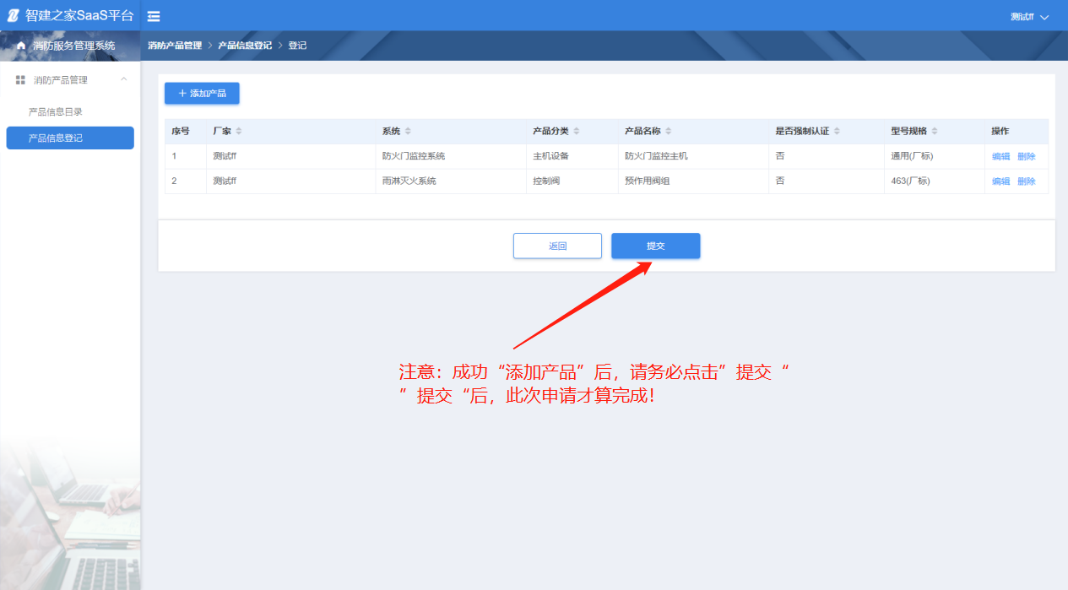
在列表中，用户可以根据需要，重新修改或删除指定的产品。在本批申请的产品登记资料确认无误后，点击“提交”按钮。一旦点击提交，本批登记的产品资料将自动逐一进入申请审核流程。用户可以在申请记录列表中看到每个产品申请的处理流程。（详见第5点已申请产品管理）

已申请产品管理
点击产品信息登记，系统将自动展现当前厂家已经提交的所有产品登记申请记录列表，用户可以查看每个申请的最新进展。同时，对于每个申请记录，用户可以在操作列进行进行相应操作。
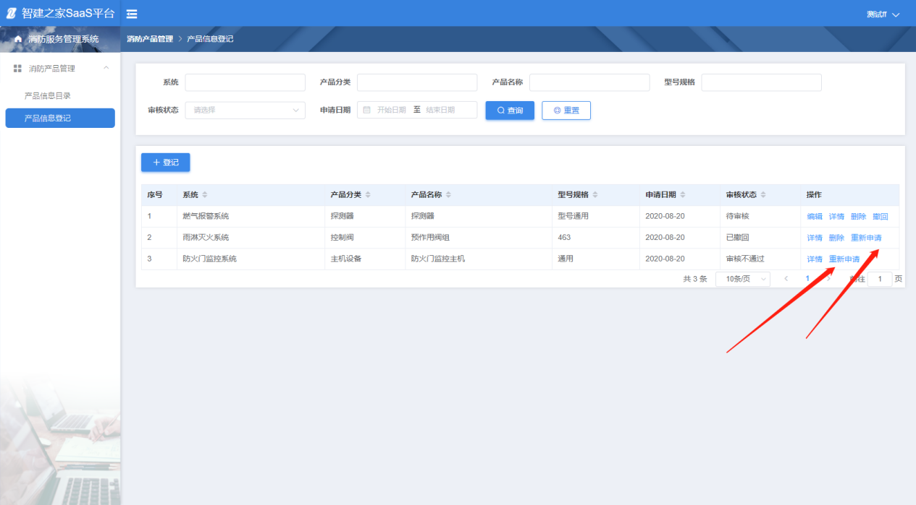
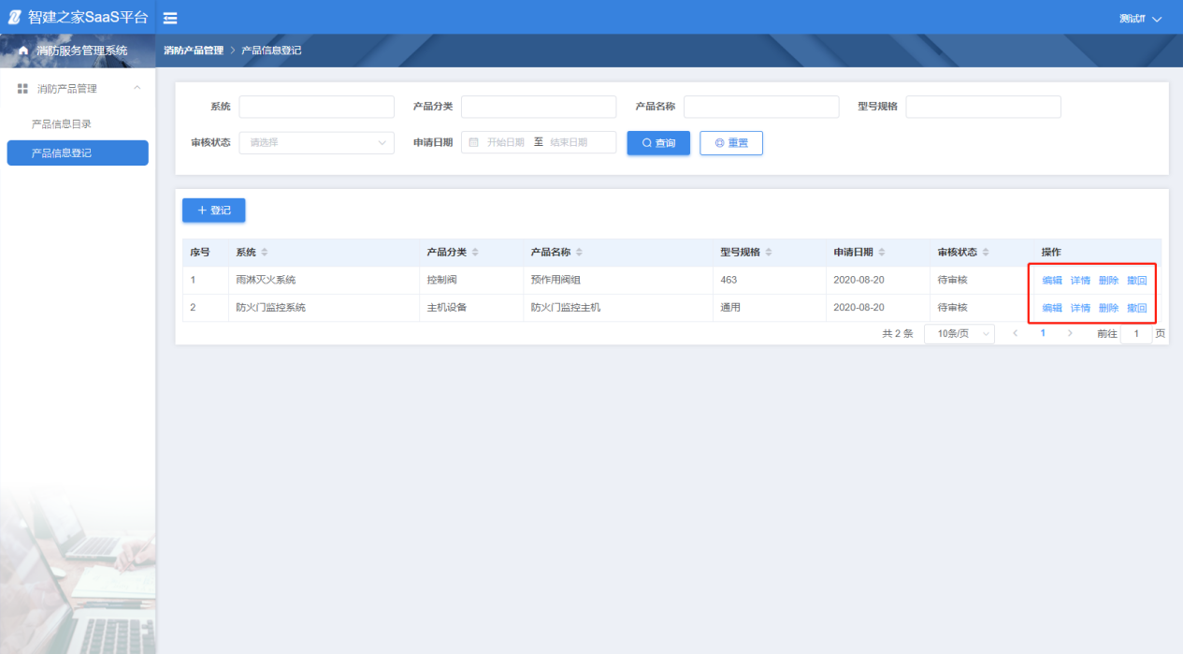
操作列中展示的操作功能介绍如下：
- 编辑：表示当前申请记录可以进行产品信息的修改、调整。一般仅针对未经审核的申请记录提供本功能；
- 详情：通过本功能，用户可以查看当前申请记录的详情（包括审核处理过程）。即用户点击“详情”，系统展示当前申请记录的详细信息，以及相关的审核过程信息。对于审核状态为“审核通过”或者“审核不通过”的记录，则会展示“审核日期”，以及产品的审核结果与审核意见；
- 删除：表示当前申请记录可以被删除（一旦删除，无法恢复）。一般针对未经审核或已撤回的申请记录提供本功能；
- 撤回：表示当前申请记录可以撤回取消本次神奇。一般针对未经审核的申请记录提供本功能；
- 重新申请：审核状态为“审核不通过”或者“已撤回”的记录可以重新申请，点击重新申请，之前填写的信息会默认展示，稍作修改即可提交。

产品信息目录
本功能用来查看点击“产品信息目录”菜单，系统将以列表方式展示平台上已经通过审核的所有产品的信息。同时提供厂家、系统、产品分类等相关查询条件方便用户筛选查找。
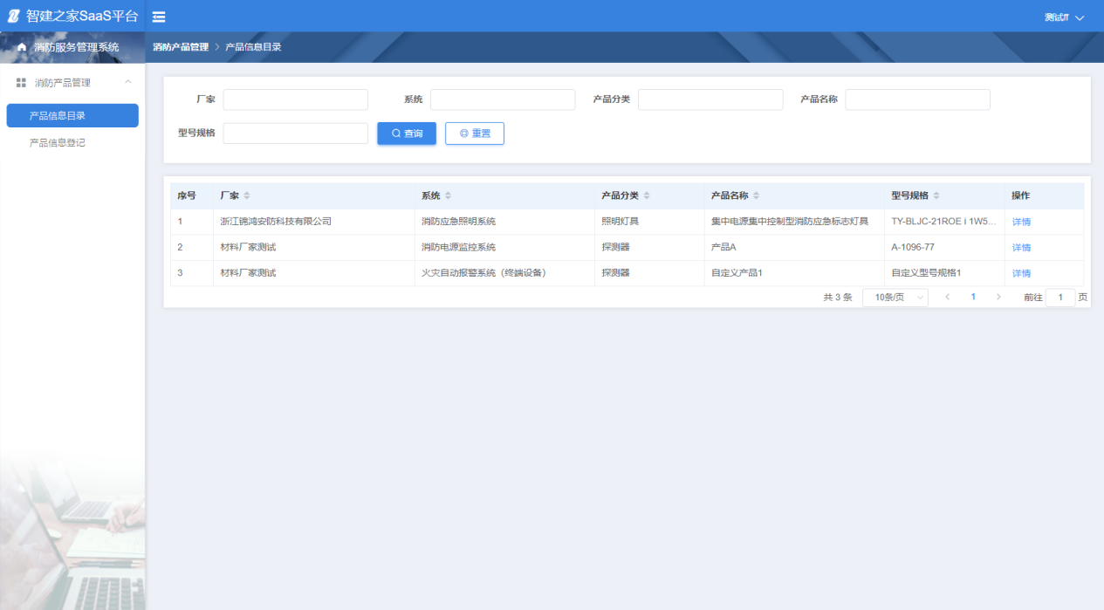
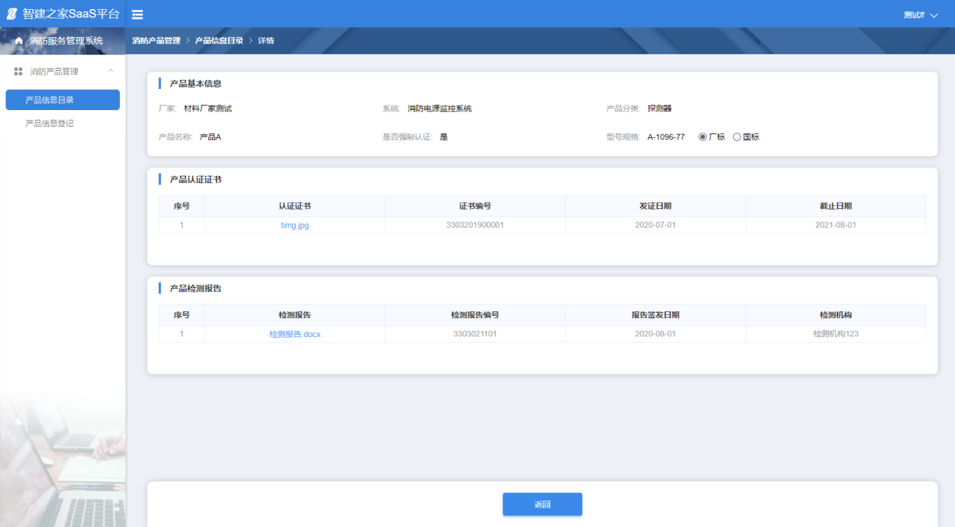
点击每个产品的操作列上的“详情”，可以查看该产品对应的信息登记附件材料，如认证证书、检测报告。

